WORKSHOP MIDNIGHT WALK ZONTA NEDERLAND

OP ZATERDAG 16 SEPTEMBER
Organiseert Zonta aan de Leede een workshop over de MIDNIGHT WALK & fundraising in Noordwijkerhout.

Een culturele avondwandeling door een stadshart in Nederland. Langs de circa vier kilometer lange route kunnen de wandelaars genieten van muziek, dans, poëzie en andere activiteiten. Elke drie tot vijfhonderd meter worden de deelnemers verrast door een nieuwe act. Dat varieert van een coverband tot danseressen, van een troubadour tot een dichter, om zo maar wat voorbeelden te noemen.

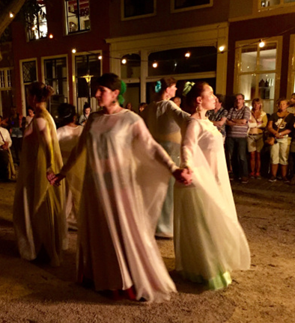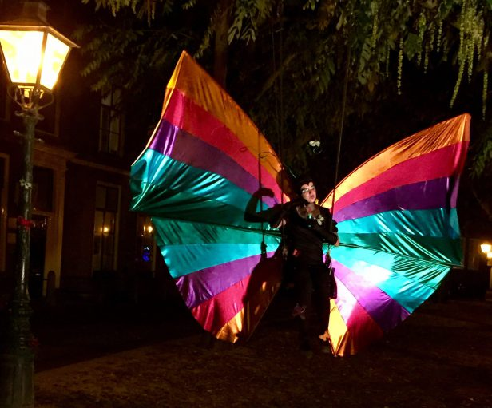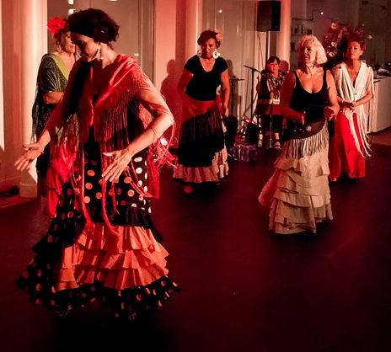
Voor fundraising is het een prachtig project om gelden in te zamelen voor een vrouw gerelateerd doel. Mogelijk geeft het ook de naam Zonta een boost als we dit een landelijk fenomeen kunnen maken!
Graag willen we de Zonta-clubs in Nederland uitnodigen voor een workshop om alle ins en outs te bespreken om zo een fantastisch evenement in de eigen stad te kunnen organiseren. Wij helpen graag de Zonta-clubs op weg met onze jarenlange expertise die we opgebouwd hebben.
Programma:
- Koffie en thee van 9:30 tot 10:00
- Presentatie van 10:00 tot 11:30 van de onderdelen:
  - Vergunning en bepaling route
  - Optredens en locaties
  - PR en Marketing
  - Website en verkoop kaartjes
  - Organisatie
- Vraag en antwoord van 11:30 tot 12:00
- Lunch van 12:00 tot 12:45
- Uiteen in kleine groepjes van 12:45 tot 14:30.
Aparte tafels die elk een onderdeel voor hun rekening nemen waar men roulerend aan kan schuiven. Er is alle ruimte om vragen te stellen en dieper op de materie in te gaan.
- Centraal terugkoppeling van ervaringen, ideeën en suggesties van 14:30 tot 15:00 uur.
- Einde 15:00
We vragen 15,00 euro per persoon voor de workshop ter dekking van de organisatiekosten. Iedere Zonta-club krijgt op de dag zelf het draaiboek en na afloop zowel de presentatie als het draaiboek digitaal opgestuurd. Wij raden ten zeerste aan om met MEERDERE DAMES van een Zonta-club te komen, om zich zo breed mogelijk te kunnen oriënteren m.b.t. het opzetten van zo’n fantastisch fundraise evenement in de eigen stad, dit geldt ook voor steden zonder historische kern.
Je kan je opgeven via zontaclub.aandeleede@gmail.com o.v.v. naam, je club en telefoonnummer. De bijdrage graag overmaken naar NL51ABNA0407879501 op naam van Zonta aan de Leede o.v.v. MNW Workshop.
De dames van Zonta aan de Leede verheugen zich op jullie komst.
Presidente Annemarie van der Geer
071 5764608 of 0641217631

